
R.E.M. s.r.l.

Agente – Distributore per il LAZIO

Via Ferruccia, 16/a – 03010 Patrica (FR)
Tel. 0775 830116 – Fax 0775 839345

MANUALE OPERATIVO

Alimentatori IRON AV09

Cliente: PROMA S.r.l.

CONTENUTO DEL MANUALE

- Descrizione della macchina
- Operazioni preliminari di avvio macchina
- Dati di produzione
- Impostazioni
- Ricette
- Funzionamento in Automatico
- Funzionamento in Manuale
- Visualizzazione allarmi
- Elenco allarmi

DESCRIZIONE DELLA MACCHINA

La macchina in oggetto è un alimentatore a nastro di lamiera per presse di tranciatura.

E’ composta da un pulpito di comando, da una culla di svolgimento con braccio pressore all'interno della quale viene alloggiato il coil, da una spianatrice per il raddrizzamento della lamiera, e da uno svolgitore esterno (ASPO).

Il sistema di controllo della macchina in oggetto è costituito da un PLC, installato nel pulpito di comando, dove è presente anche il pannello operatore.

Da quest’ultimo si può gestire il funzionamento della macchina stessa, l’impostazione dei dati, e la visualizzazione degli eventuali allarmi.

Tutte le apparecchiature elettriche di comando motori, si trovano nel pulpito, mentre la centralina idraulica, con le relative elettrovalvole, si trova a bordo della culla di svolgimento coil.
A bordo della spianatrice troviamo l'elettrovalvola per la chiusura idraulica dei rulli.

Tutti i pulsanti e selettori di comando si trovano sul pulpito.

La macchina è dotata di tre pulsanti di emergenza per l'arresto istantaneo di tutte le movimentazioni. Un pulsante di essi è situato sulla pulsantiera di comando, mentre altri due sono presenti sulle pulsantiere dei ripari.

Sulle pulsantiere dei ripari sono inoltre presenti i pulsanti per la richiesta di accesso ( di colore nero) ed il pulsante di ripristino del riparo (pulsante luminoso blu).

La macchina è progettata per consentire l'accesso, previa richiesta di apertura (pulsante nero), solo dopo aver arrestato tutti gli organi in movimento.
Nel caso in cui l'operatore, uscendo da un riparo, non dovesse ripristinare quest'ultimo (pulsante blu), la macchina segnala l'anomalia e non consente movimentazioni.

OPERAZIONI PRELIMINARI DI AVVIO MACCHINA

Per avviare la macchina bisogna effettuare le seguenti operazioni:

- Alimentare il quadro elettrico generale attraverso l’interruttore generale posto sul quadro generale di reparto;
- Alimentare il quadro elettrico generale attraverso l’interruttore generale posto sulla parte frontale del pulpito;
- Verificare che il pulsante di EMERGENZA posto sul pulpito non sia premuto;
- Verificare che i due ripari mobili siano chiusi (porte di accesso);
- Verificare che i pulsanti di EMERGENZA posti sulle pulsantiere dei due ripari non siano premuti;
- Premere il pulsante RIPRISTINO RIPARO 1/2 nel caso in cui i ripari mobili non siano stati precedentemente ripristinati (lampada blu lampeggiante);
- Premere il pulsante luminoso bianco RIPRISTINO AUSILIARI posto sul pulpito;

- A questo punto se le operazioni indicate prima sono state eseguite in maniera corretta si deve accendere la lampada bianca relativa del pulsante RIPRISTINO AUSILIARI.

Se la lampada non si dovesse accendere verificare daccapo tutte le operazioni sopra indicate.

Nel caso in cui la lampada lampeggia, verificare che i ripari sia stati ripristinati.

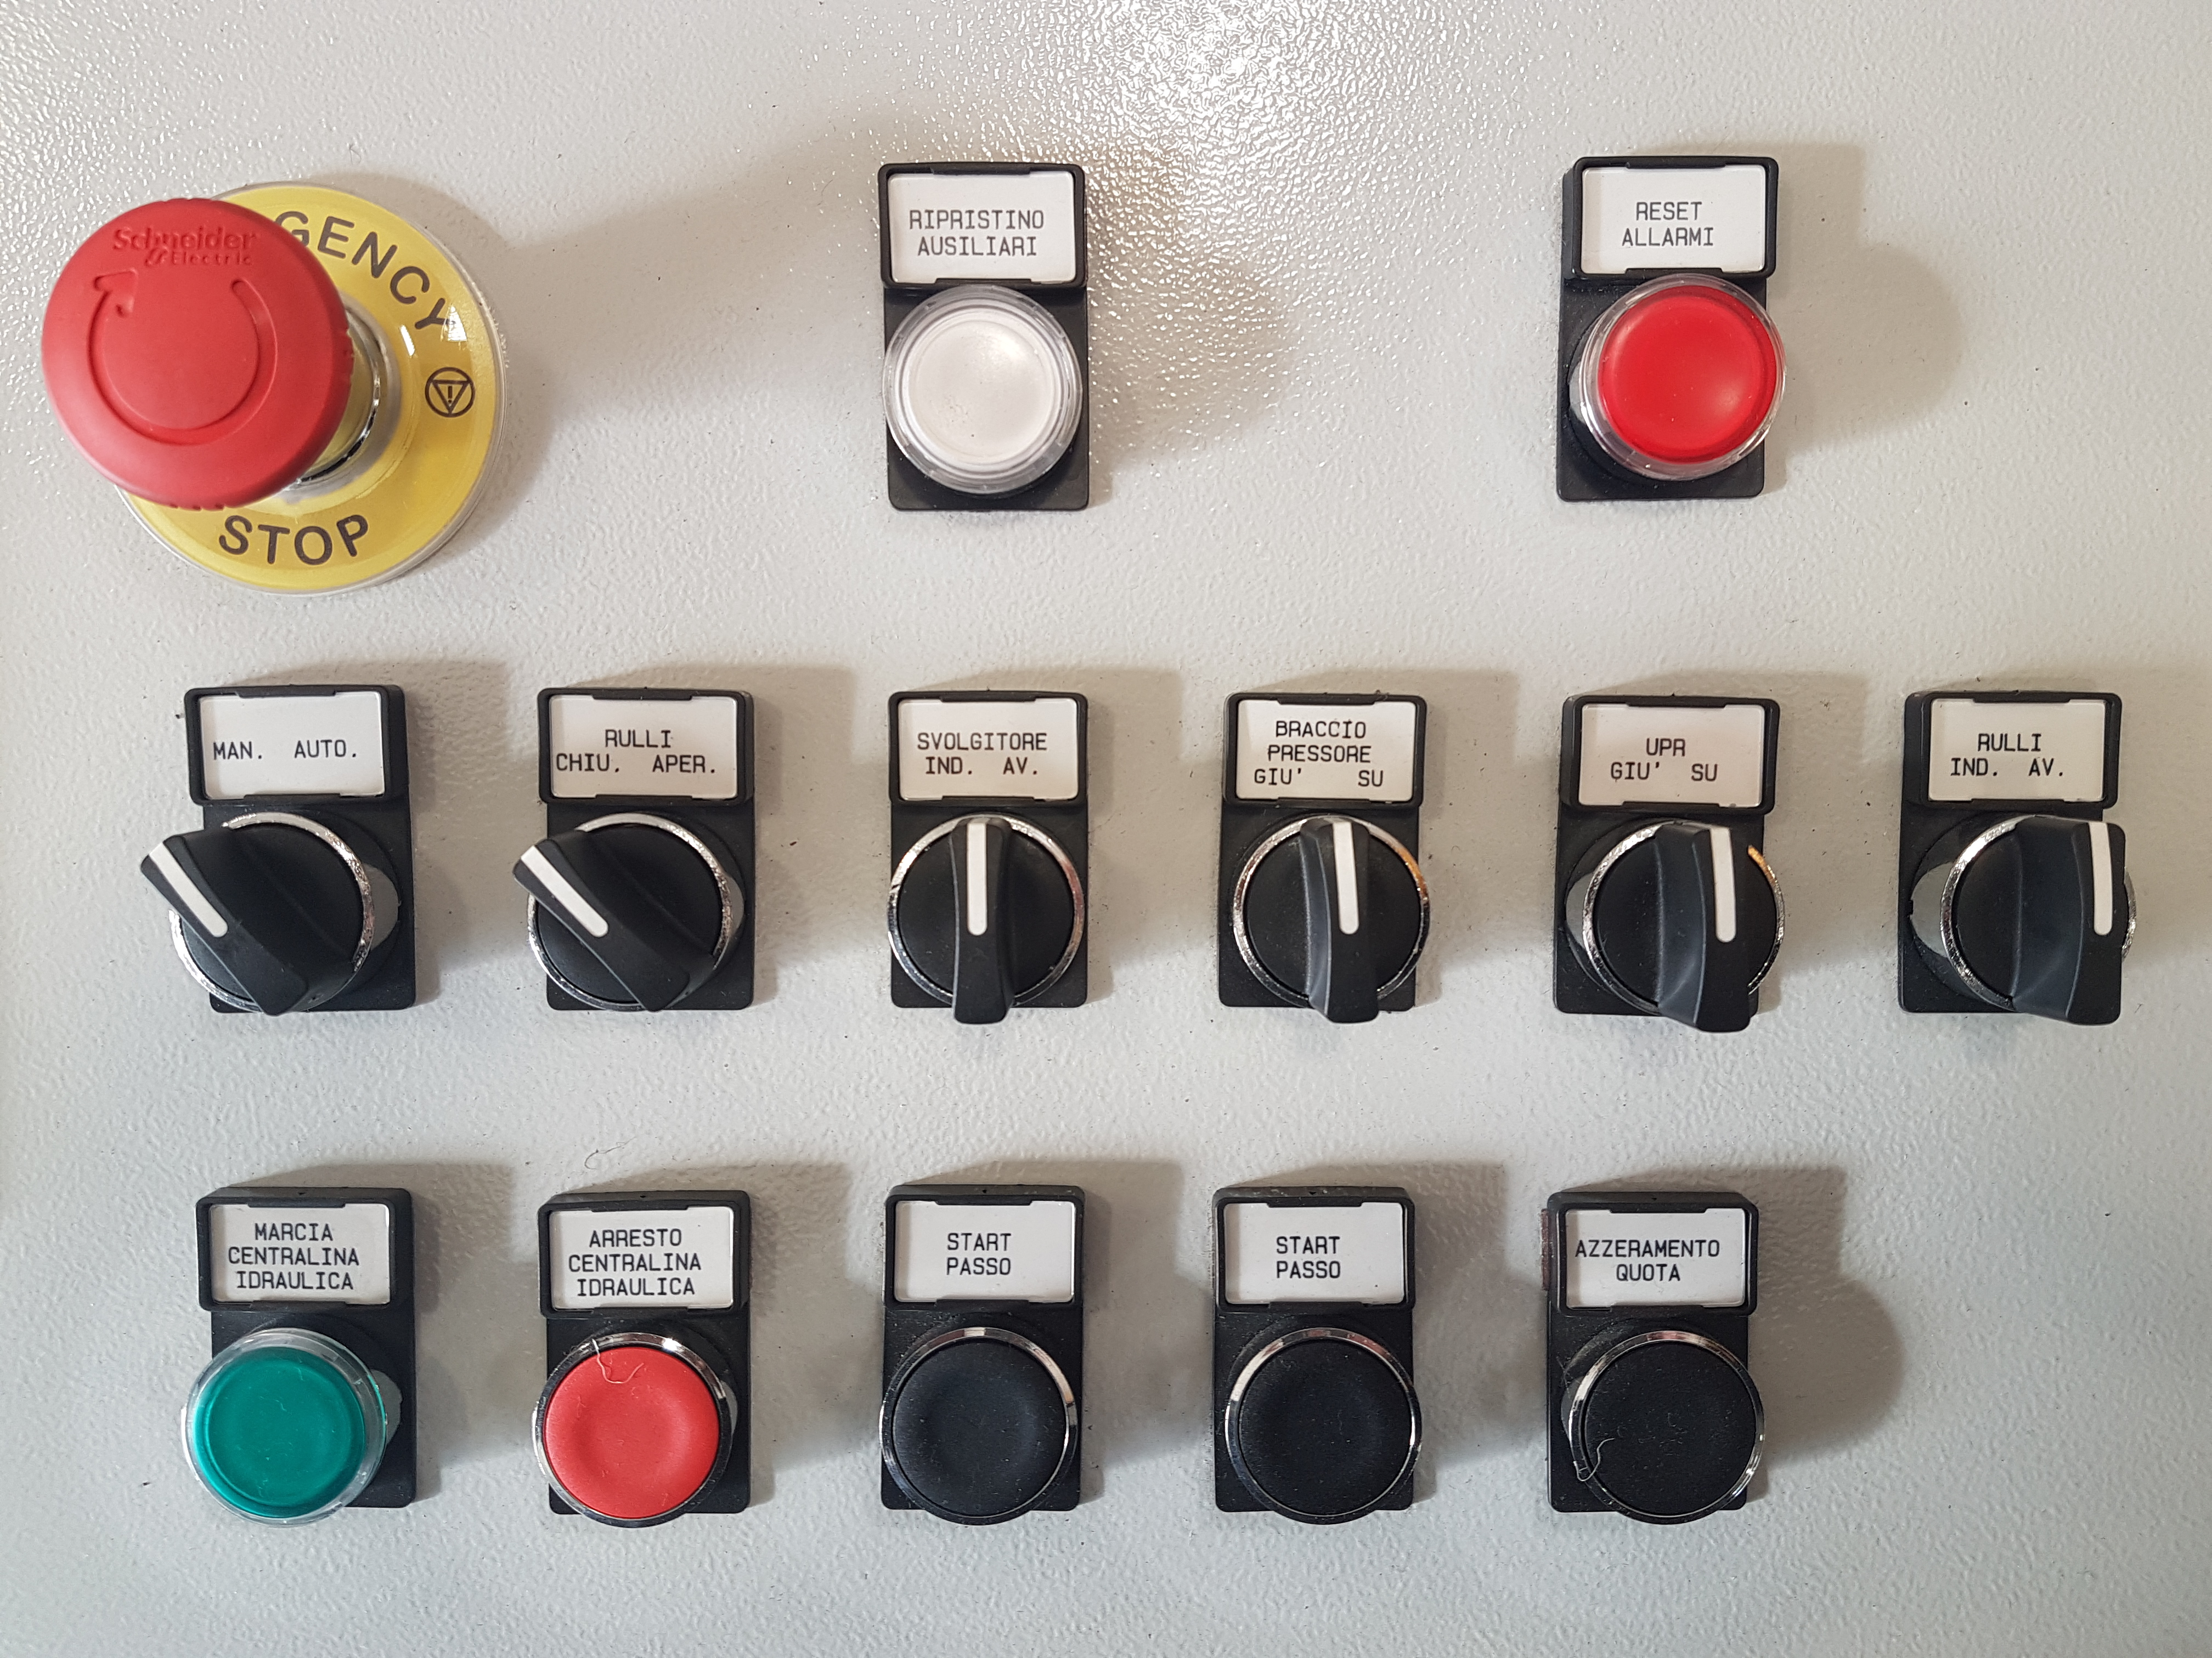

- Aspettare che il pannello operatore sia acceso e visualizzi la pagina sotto indicata;



- Cliccare sul display per accedere alla pagina principale (Menù Principale);

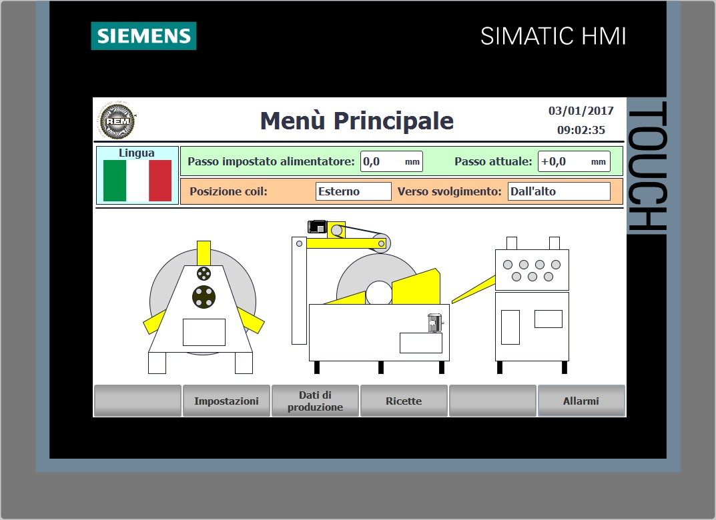

Nella pagina Menù Principale è presente la schematizzazione della macchina, il tasto per il cambio della lingua (Italiano o Portoghese) ed alcune informazioni di base per il suo funzionamento. In particolare è possibile impostare i seguenti parametri:

- Passo impostato alimentatore. E' la porzione di lamiera che l'alimentatore fornisce alla pressa per ogni richiesta della pressa stessa;
- Passo attuale. Indica la reale porzione di lamiera fornita dall'alimentatore alla pressa;
- Verso svolgimento. Indica il verso di svolgimento del coil. (dipendente da come viene posizionato il coil all'interno della culla di svolgimento/avvolgimento);
- Posizione Coil. Indica quale coil utilizzare per l'alimentazione della pressa. E' possibile selezionare tra il coil caricato nella culla, o quello caricato nello svolgitore esterno ASPO).

DATI DI PRODUZIONE

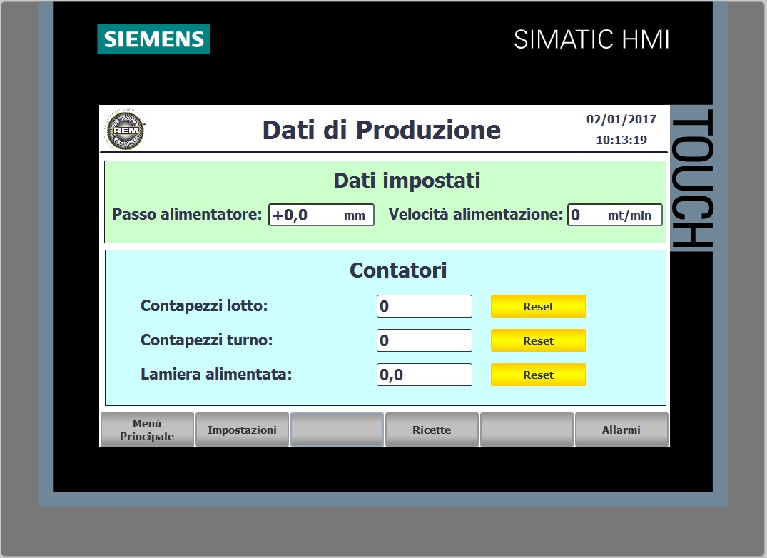

La pagina Dati di produzione fornisce un resoconto generale dei dati di produzione.

Essa è suddivisa in due sezioni.
Nella prima sezione sono mostrati i dati di produzione impostati, in particolare i seguenti parametri:
- Passo impostato alimentatore. Valore impostato della porzione di lamiera che l'alimentatore fornisce alla pressa per ogni richiesta della pressa stessa;
- Velocità alimentatore. Valore impostato della velocità di alimentazione della lamiera espressa in mt/m.

Nella seconda sono mostrati i dati di produzione attuali, in tempo reale, n particolare i seguenti parametri:
- Contapezzi lotto. Valore attuale delle "porzioni di lamiera" fornite alla pressa nel lotto di produzione attuale;
- Contapezzi turno. Valore attuale delle "porzioni di lamiera" fornite alla pressa nel turno di produzione attuale;
- Lamiera alimentata. Valore attuale della quantità di lamiera fornita alla pressa espressa in mm.

Sono inoltre presenti, alla destra delle caselle di visualizzazione dei parametri, i relativi pulsanti di reset che permettono l'azzeramento del relativo contatore.

IMPOSTAZIONI

- Per poter impostare i parametri di lavorazione bisogna selezionare la "Pagina Impostazioni".

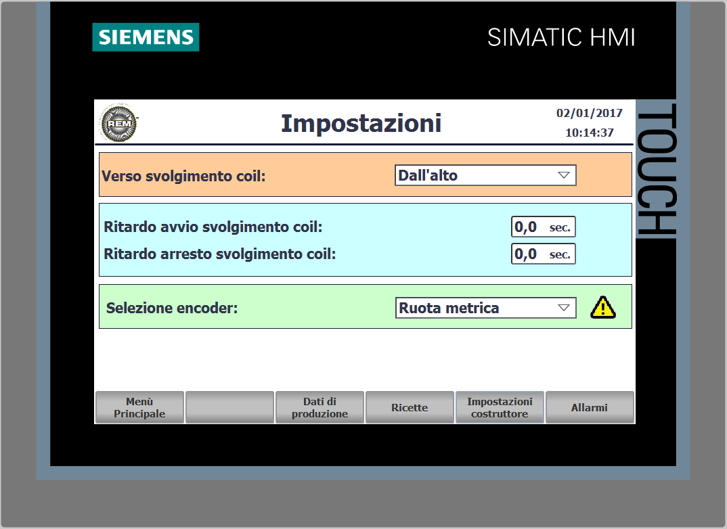

Nella "Pagina Impostazioni" (sopra visualizzata) è possibile impostare i dati di lavorazione della macchina, in particolare:

- Verso di svolgimento coil. Indica il verso di svolgimento del coil, dall'alto o dal basso.
- Ritardo avvio svolvimento coil. Indica il ritardo all'avvio dello svolgimento del coil per mancanza ansa (finecorsa presenza ansa).
- Ritardo arresto svolvimento coil. Indica il ritardo all'arresto dello svolgimento del coil per presenza ansa (finecorsa presenza ansa).
- Selezione encoder. La selezione indica l'encoder da utilizzare per la misurazione della lamiera alimentata, mediante l'apposito menù a tendina. E' possibile scegliere tra l'encoder a bordo del motore, oppure l'encoder collegato alla ruota metrica montata all'uscita della rulliera.

Per default è selezionato l'encoder collegato alla ruota metrica.
Il sistema da la passibilità di selezionare l'encoder motore solo per ovviare al problema di un eventuale blocco macchina in caso di fault della ruota metrica.

Dato che l'encoder motore non può tenere conto di eventuali scivolamenti della lamiera all'interno della spianatrice, può generare errori di misura non prevedibili a priori.

Solo dalla pagina delle Impostazioni è possibile accedere alla pagina delle Impostazioni costruttore. Cliccando sull'apposito tasto apparirà un pop-up per il login.

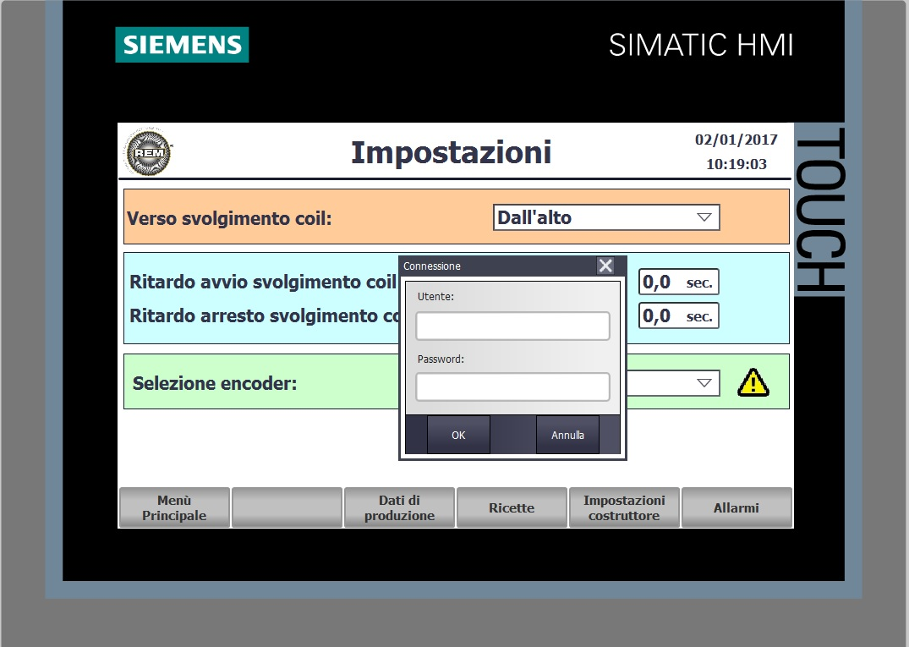

Solo dopo aver inserito le credenziali per l'accesso sarà possibile visualizzare la pagina seguente.

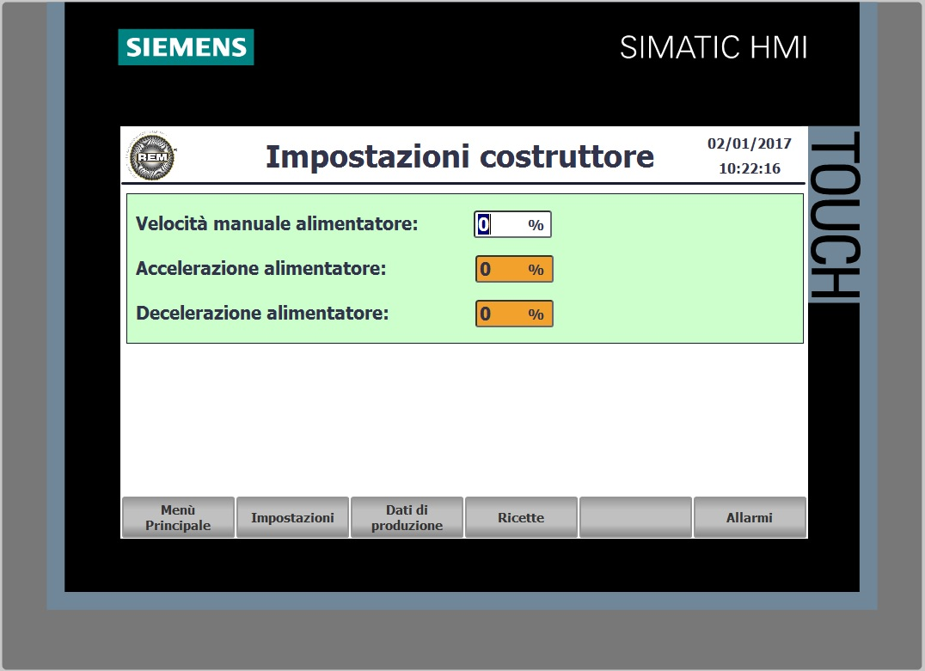

Nella pagina Impostazioni costruttore è possibile impostare importanti dati macchina relativi in particolare all'azionamento del motore che movimenta i rulli. In particolare è possibile impostare, mediante gli appositi campi:
- Velocità manuale alimentatore.
- Accelerazione alimentatore.
- Decelerazione alimentatore.

RICETTE

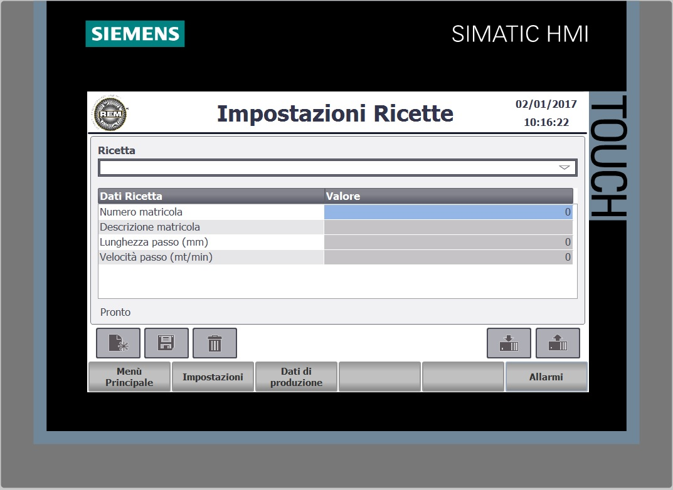

Nella pagina Ricette, accessibile dalla pagina Menù Principale, è presente un menù a tendina che mostra tutte le ricette presenti nel database. Ogni ricetta è composta dai seguenti parametri da impostare:
- Numero matricola. Numero di matricola in lavorazione;
- Descrizione matricola. Descrizione della matricola;
- Lunghezza passo. Porzione di lamiera che l'alimentatore fornisce alla pressa per ogni richiesta della pressa stessa.
- Velocità passo. Velocità di alimentazione della lamiera espressa in mt/m.

In basso sono presenti i pulsanti per la gestione delle ricette, in particolare (da sinistra):
- Nuova ricetta . Permette di creare una nuova ricetta;
- Salva ricetta . Permette di salvare la ricetta;
- Elimina ricetta . Permette di eliminare la ricetta
- Carica ricetta nel PLC 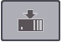. Permette di caricare i valori della ricetta nel PLC;
- Carica ricetta dal PLC 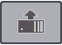. Permette di caricare i valori dal PLC.

Le ricette possono essere caricate nel PLC solo se la macchina è in MANUALE.
A tale proposito, prima di caricare la ricetta, ruotare su MAN il selettore presente sul pulpito di comando.

Per creare una nuova ricetta da scaricare nel PLC cliccare sul pulsante Nuova Ricetta, inserire i dati richiesti e cliccare su Salva ricetta. Successivamente cliccare sul pulsante Carica ricetta nel PLC per Caricare i dati della ricetta nel PLC.

Per richiamare una ricetta salvata in precedenza e caricarla nel PLC procedere nel seguente modo:
Cliccando sul banner denominato "Ricetta", si aprirà un menù a tendina con elencate tutte le ricette salvate. Selezionare la ricetta di interesse e cliccare sul pulsante Carica ricetta nel PLC per Caricare la ricetta nel PLC.

Per cancellare una ricetta salvata in precedenza nel PLC procedere nel seguente modo:
Cliccando sul banner denominato "Ricetta", si aprirà un menù a tendina con elencate tutte le ricette salvate. Selezionare la ricetta di interesse e cliccare sul pulsante Elimina ricetta per eliminare la ricetta nel PLC.

FUNZIONAMENTO IN AUTOMATICO

Per poter avviare un ciclo di lavorazione automatico, ruotare il selettore AUTO/MAN in posizione di AUTO.

Nella modalità di funzionamento della macchina in Automatico,l’impianto può lavorare esclusivamente con i ripari chiusi e ripristinati.

Resettare eventuali allarmi premendo il pulsante PRESENZA/TACITAZIONE ALLARMI.

Se la centralina idraulica non è in marcia, la modalità di funzionamento in Automatico non è disponibile.

Quando la macchina si trova nello stato di funzionamento AUTOMATICO, attende il segnale di start da parte della pressa; ricevuto tale segnale esegue il passo, impostato tramite la pagina delle ricette (vedi Lunghezza Passo). La culla a sua volta, gestisce la riserva di lamiera necessaria alla spianatrice, tramite il sensore di controllo ansa presente nel braccio pressore.

FUNZIONAMENTO IN MANUALE

Per poter avviare un ciclo di lavorazione manuale, ruotare il selettore AUTO/MAN in posizione di MAN.

In questa modalità operativa è possibile movimentare gli organi della macchina tramite i selettori di comando presenti sul pulpito.

Per far eseguire il passo alla macchina bisogna necessariamente premere contemporaneamente entrambi i pulsanti di START PASSO e tenerli premuti per tutto il tempo di avanzamento della lamiera In caso contrario questa si blocca istantaneamente non completando il passo impostato.

La centralina idraulica può essere avviata mediante l'apposito pulsante presente sul pulpito di comando MARCIA CENTRALINA IDRAULICA. L'arresto della stessa può essere effettuato mediante il pulsante ARRESTO CENTRALINA IDRAULICA.

La movimentazione dell'UPR e del Braccio pressore possono essere effettuati mediante gli appositi selettori presenti sul pulpito di comando solamente dopo aver avviato la centralina idraulica.

Per estrarre od inserire il coil all'interno della culla, il braccio pressore deve essere alzato completamente onde evitare danni al sensore di controllo ansa ed allo stesso braccio pressore.

La presente macchina è dotata di svolgitore esterno con centralina indipendente.
Pertanto per eseguire le movimentazioni manuali sullo svolgitore esterno è necessario avviare la centralina idraulica ad esso dedicata mediante i comandi MARCIA/ARRESTO CENTRALINA ASPO presenti sul pulpito di comando.

VISUALIZZAZIONE DEGLI ALLARMI

Ogni singolo allarme viene visualizzato sul pannello operatore e determina l’accensione della lampada rossa di segnalazione.

Alla presenza di un nuovo allarme si aprirà in automatico una pagina, sul pannello operatore, che visualizza tutti gli allarmi attualmente presenti.

Gli allarmi vengono inseriti in una coda e vengono eliminati soltanto nel momento che non sono più presenti.

Tutti gli allarmi visualizzati presentano, oltre al testo della segnalazione, anche l’ora di entrata della segnalazione e la data.

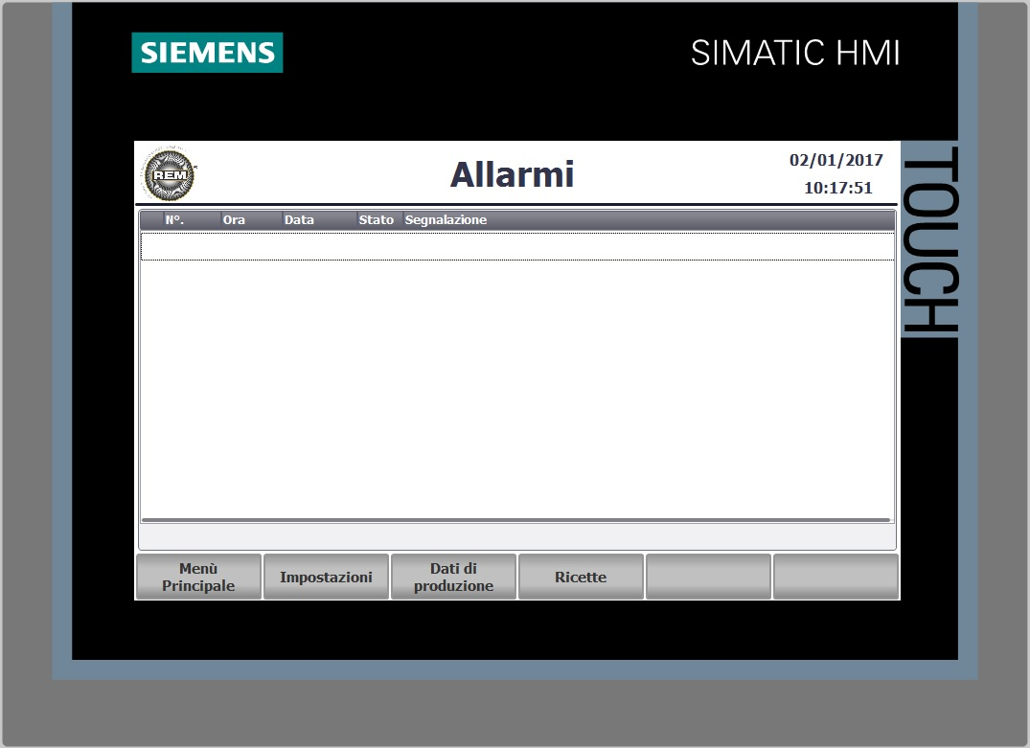

Nel caso ci fosse la lampada rossa degli allarmi accesa, andare sulla Pagina Allarmi per verificare quale allarme sia ancora presente.

ELENCO ALLARMI

- EMERGENZA
Emergenza generica

- PULSANTI EMERGENZA PREMUTI
Verificare che il Pulsante di emergenza sul pulpito e che i due pulsanti presenti sulle
pulsantiere dei ripari non siano intervenuti.
In seguito ripristinare l'allarme con il pulsante presente sul pulpito.

- EMERGENZA DA PRESSA
Abbiamo un segnale di emergenza da parte della pressa, l'alimentatore si blocca e
rimane in questo stato finché la pressa non cesserà l'emergenza.

- RIPARI APERTI
Uno dei due ripari non è chiuso, provvedere alla chiusura prima di tentare un nuovo
avvio

- RIPARI APERTI DA PRESSA
Segnalazione di riparo aperto da parte della pressa, la pressa ha uno o più ripari
aperti.

- RIPARI NON RIPRISTINATI
Uno o più ripari sono chiusi ma non ripristinati, premere il pulsante di ripristino
ripari presente sulla pulsantiera dei ripari stessi.

- KO 220VAC
Verificare il salvamotore 3Q1 all’interno del pulpito.
In seguito ripristinare l’allarme con il pulsante presente sul pulpito.

- KO 24VAC
Verificare il salvamotore 3Q2 all’interno del pulpito.
In seguito ripristinare l’allarme con il pulsante presente sul pulpito.

- KO 24VAC ALIMENTAZIONE ELETTROVALVOLE
Verificare l'interruttore automatico 6Q1 all’interno del pulpito.
In seguito ripristinare l’allarme con il pulsante presente sul pulpito.

- KO 24VDC INGRESSI ESTERNI
Verificare l'interruttore automatico 7Q3 all’interno del pulpito e che sia presente
la tensione di alimentazione degli ingressi del PLC.
In seguito ripristinare l’allarme con il pulsante presente sul pulpito.

- KO 24VDC USCITE QUADRO
Verificare l'interruttore automatico 7Q4 all’interno del pulpito e che sia presente
la tensione di alimentazione delle uscite del PLC.
In seguito ripristinare l’allarme con il pulsante presente sul pulpito.

- KO 24VDC CU SINAMICS
Verificare l'interruttore automatico 7Q5 all’interno del pulpito.
In seguito ripristinare l’allarme con il pulsante presente sul pulpito.

- KO 24VDC SAFETY
Verificare l'interruttore automatico 7Q6 all’interno del pulpito.
In seguito ripristinare l’allarme con il pulsante presente sul pulpito.

- S.T. MOTORE CENTRALINA
Verificare il salvamotore 10Q1 all’interno del pulpito.
In seguito ripristinare l’allarme con il pulsante presente sul pulpito.

- S.T. MOTORE SVOLGITORE
Verificare il salvamotore 11Q1 all’interno del pulpito.
In seguito ripristinare l’allarme con il pulsante presente sul pulpito.

- S.T. MOTORE PRESSORE
Verificare il salvamotore 12Q1 all’interno del pulpito.
In seguito ripristinare l’allarme con il pulsante presente sul pulpito.

- ALTA TEMPERATURA RESISTENZA FRENATURA
Verificare il valore di soglia di allarme e la causa dell’innalzamento della
temperatura della resistenza.
In seguito ripristinare l’allarme con il pulsante presente sul pulpito.

- S.T. MOTORE CENTRALINA SVOLGITORE
Questo allarme può apparire solo nella versione di alimentatore dotato di Aspo con
centralina idraulica indipendente.
Verificare il salvamotore 13Q1 all’interno del pulpito.
In seguito ripristinare l’allarme con il pulsante presente sul pulpito.

- ANOMALIA DRIVE
Verificare il codice di anomalia del drive e consultare il manuale del drive
allegato a questo documento e ripristinarlo.
In seguito ripristinare l’allarme con il pulsante presente sul pulpito.
- ALTA PRESSIONE CENTRALINA OLEODINAMICA
Verificare il valore di soglia di allarme e la causa dell’innalzamento della
pressione.
In seguito ripristinare l’allarme con il pulsante presente sul pulpito

- AVVIARE CENTRALINA IDRAULICA
Questo allarme normalmente appare se si cerca di mettere la macchina in
modalità AUTOMATICA con la centralina idraulica spenta.
Ripristinare l’allarme con il pulsante presente sul pulpito, avviare la centralina
idraulica

ELENCO SEGNALAZIONI PANNELLO OPERATORE

- L’elenco completo delle segnalazioni emesse dal pannello operatore si trovano nel manuale Siemens dalla pagina A2 alla pagina A30

ELENCO ALLARMI INVERTER

- L’elenco completo degli allarmi emessi dagli inverter si trovano nel manuale Siemens nella lista dei parametri

